Haute Ecole Roi Baudouin
Département pédagogique
Section Normal primaire

Rue des Postes, 101
7090 Braine-le-comte
067/ 55 47 37
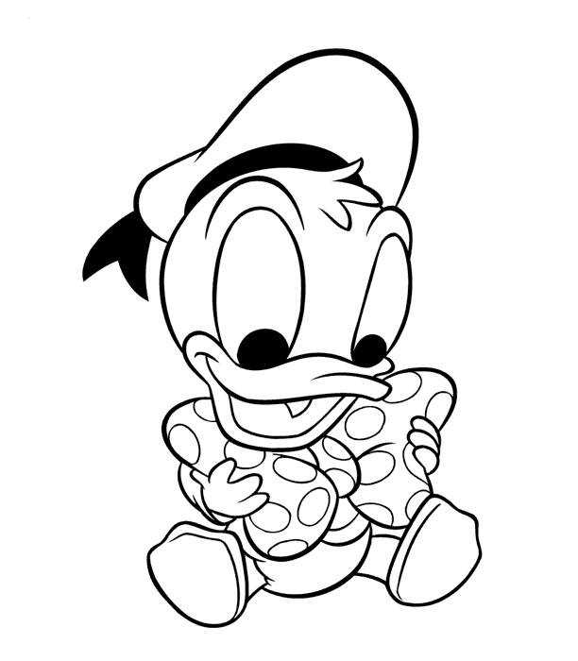
Atelier cuisine :
« Réalisation d’une macédoine de fruits. »
Application 100 min

Objectif :

A la fin de la leçon, l’enfant sera capable d’appliquer les étapes de la recette afin d’obtenir une macédoine de fruits.

Référence au plan d’activités / compétence(s) visée(s) :

LIR 3 : dégager l’organisation générale du texte.

Pré requis : Aucun

Plan de l’activité :

- Lecture de la recette
- Lavement des mains
- Préparation des ingrédients et des ustensiles
- Réalisation de la recette
- Recopiage de la recette dans le cahier

Matériel :
- Images de la recette pour le TN
- Fruits
- Sucre

Déroulement :

  - Lecture de la recette

Ensemble, nous lisons la recette placée au TN en s’aidant des images pour les plus faibles.

  - Lavement des mains

Chacun à son tour va se laver les mains.

  - Préparation des ingrédients et des ustensiles

Les enfants préparent les ustensiles et les ingrédients. A chaque fois, on prépare tout en deux exemplaires car les enfants sont séparés en deux groupes pour réaliser la recette.

  - Réalisation de la recette

Les enfants réalisent la macédoine en suivant la recette notée au TN.

  - Recopiage de la recette dans le cahier

Une fois la recette terminée, les enfants nettoient leurs tables.

